Занятие №6. Линейная функция.
Линейная функция имеет вид: $y=\text{kx}+b$. Графиком линейной функции является прямая. Следовательно, для построения нужны координаты двух точек.
Прим. Построить график функции $y=\frac{x}{3}−2$
Графиком является прямая: $k=\frac{1}{3} ; b=−2$
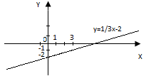
x | 0 | 3
Y | -2 | -1
График данной функции можно построить схематично, проанализировав влияние на его вид параметров k и b .
- если k<0, то функция убывает 2)если k>0, то функция возрастает 3) если k=0, то параллельно Ох
наклон вниз наклон вверх
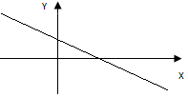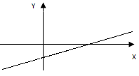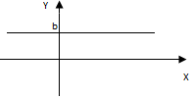
Параметр b определяет ординату точки пересечения с Оу
$y=\text{kx}−4$ $y=\text{kx}+5$
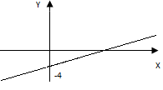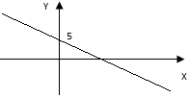

1 Построить по точкам:
а) $y=2x+3$ ; б) ; в) ; г) д) $y=−x$; е) $y=−1$ .
2 Построить по точкам (каждая буква на своей координатной плоскости). Проанализировать различия параметров и графиков функций:
а) $y=2x+1$ и ;
б) $y=−2x+3$и$y=−\frac{1}{2}x+3$ ;
в) и ;
3. Определить точки пересечения графиков задания №2 с осями координат. Выделить часть графика, находящуюся выше Ох (красным) и ниже Ох (синим). Выделить промежутки Ох соответствующие части графика, находящейся выше Ох (красным) и ниже Ох (синим).

Домашнее задание:
1 Построить по точкам:
а) $y=x+1$ ; б) $y=−3x−2$ ; в) $y=0\text{.}1x$ ; г) д) ; е) $y=7$ .
2 Определить точки пересечения графиков задания №1 с осями координат. Выделить часть графика, находящуюся выше Ох (красным) и ниже Ох (синим). Выделить промежутки Ох соответствующие части графика, находящейся выше Ох (красным) и ниже Ох (синим).

